Миронюк Сергій Володимирович

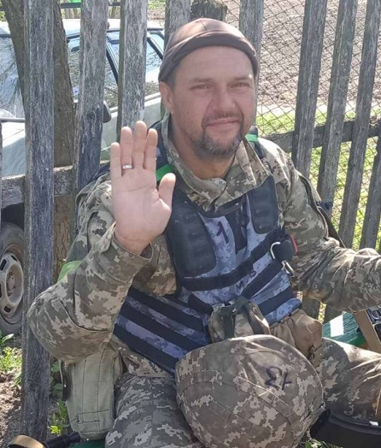
Дата народження: 19.01.1971
Дата смерті: 08.08.2022
Місце народження: м. Київ
Місце загибелі: м. Сіверськ
Позивний: "Мірон"
Звання: молодший сержант
Посада: гранатометник
Підрозділ: стрілецький взвод стрілецька рота 25 окремого стрілецького батальйону Киї
Сергій, він же Мірон – людина, яка мала в собі великий творчий потенціал: співав, грав на гітарі, малював та писав прекрасні вірші. О, а як вміло він цитував напам’ять старі відомі фільми – в цій справі йому не було рівних!
В додаток до творчих талантів він був продавцем сантехніки, пропрацювавши на ринку "Юність" більшість свого життя. А також був батьком двох доньок, яких дуже любив та підтримував до останнього дня.
В 2020-му році Сергій вирішив змінити сферу діяльності та поїхав до Польщі. Проте вже в перші тижні повномасштабної війни повернувся в Україну.
13 березня, з третьої спроби, офіційно вступив до лав ЗСУ. Після обрав цифру 13 своєю позивною – вірив, що вона принесе йому вдачу.
По життю Сергій був вірним другом, тож війна не стала виключенням – не полишив своїх побратимів на полі бою навіть тоді, коли отримав поранення в ліву руку (він був лівшею). Загинув від множинних проникаючих осколкових поранень, обороняючись в місті Сіверськ.
Нагороди:
- медаль «За військову службу Україні»

